ПРОЕКТ
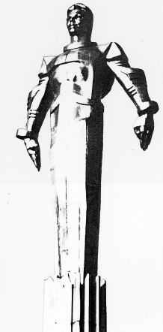 | Повестка  очередного заседания № 19  Совета депутатов муниципального округа Гагаринский  дата проведения: 24.04.2018 года  время проведения: 19-00  место проведения: Университетский проспект, д.5  Зал заседаний
 | Вопрос, внесенный на заседание | Докладчик | Время обсуждения вопроса
1. | Об информации руководителя муниципального бюджетного учреждения «Досуговый центр «Гагаринец» о работе за 2017 год | Монахов Д.Л. | 19-00  30 мин.
2. | Об информации руководителя муниципального бюджетного учреждения «Спортивный центр «Космос» за 2017 год | Водяный В.В. | 19-30  30 мин.
3. | Об информации руководителя автономной некоммерческой организации «Клуб имени Джерри Рубина» | Ельчанинова С.А. | 20-00  30 мин.
4. | Об отказе в согласовании установки ограждающих устройств на придомовой территории многоквартирного жилого дома по адресу улица Вавилова, дом 60, корпус 5 | Толкачев Г.О.  Русакова Е.Л. | 20-30  10 мин.
5. | О согласовании установки ограждающих устройств на придомовой территории многоквартирного жилого дома по адресу Ленинский проспект, дом 34/1 | Толкачев Г.О.  Русакова Е.Л. | 20-40  10 мин.
6. | О согласовании проекта изменения схемы размещения сезонных кафе в муниципальном округе Гагаринский по адресу: Ленинский проспект, дом 67 | Толкачев Г.О.  Русакова Е.Л. | 20-50  10 мин.
7. | О согласовании проекта изменения схемы размещения сезонных кафе в муниципальном округе Гагаринский по адресу: Ленинский проспект, дом 73/8 | Толкачев Г.О.  Русакова Е.Л. | 21-00  10 мин.
8. | О внесении в Московскую городскую Думу проекта закона города Москвы | Толкачев Г.О.  Русакова Е.Л. | 21-10  10 мин.
9. | О рассмотрении протеста Гагаринской межрайонной прокуратуры Юго - Западного административного округа на решение Совета депутатов муниципального округа Гагаринский от 26.08.2016г. №57/8 «О согласовании установки ограждающих устройств на придомовой территории многоквартирных жилых домов по адресу: г. Москва, ул. Строителей, д. 4, корп. 1-7, д.6, корп. 1-7» | Зуев Ю.Б.  Русакова Е.Л. | 21-20  10 мин.
10. | О рассмотрении требования Гагаринской межрайонной прокуратуры | Зуев Ю.Б.  Русакова Е.Л. | 21-30  10 мин.
11. | О присвоении Почетного звания «Почетный житель муниципального округа Гагаринский» | Давидович Я.А.  Русакова Е.Л. | 21-40  10 мин.
12. | Разное

Глава муниципального округа
Гагаринский Е.Л. Русакова

